DA COMISSÃO DE DEFESA DOS DIREITOS DA PESSOA HUMANA, DA CIDADANIA, DA PARTICIPAÇÃO E DAS QUESTÕES SOCIAIS, SOBRE A MOÇÃO Nº 365, DE 2021

A Deputada Erica Malunguinho propõe, por meio da Moção em epígrafe, que a Assembleia Legislativa aplauda o Samba de Roda da Nega Duda em razão da sua imensa contribuição cultural, artística e política.
Nos termos regimentais, a proposição esteve em pauta por 5 (cinco) sessões ordinárias, não recebendo emendas ou substitutivos.
Em seguida, de acordo com o disposto no artigo 156, caput, associado com o artigo 31, § 13, ambos do Regimento Interno, a propositura foi enviada a esta Comissão, para deliberação conclusiva nos termos do artigo 31, I, e 33, II, do mesmo diploma legal.
A proposição merece prosperar. O Samba de Roda faz parte da cultura e da identidade do brasileiro. Como bem salientado na justificativa que acompanha a propositura, o Samba de Roda da Nega Duda, colabora com a divulgação dessa manifestação artística e política em nosso estado bem como fortalece as raízes culturais deixadas por aqueles que nos antecederam.

Todavia, com o intuito único de realizar ajustes de redação, apresentamos o seguinte:

SUBSTITUTIVO

Dê-se à Moção nº 365, de 2021, a seguinte redação:

“A ASSEMBLEIA LEGISLATIVA DO ESTADO DE SÃO PAULO aplaude o Samba de Roda da Nega Duda em razão da sua imensa contribuição cultural, artística e política.”

Portanto, somos favoráveis à aprovação da Moção n° 365, de 2021, na forma do substitutivo ora apresentado.

Sala das Comissões, em

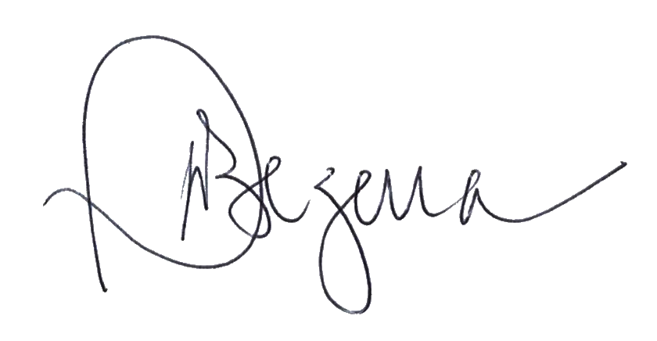

Deputada Patrícia Gama
Relatora

